**2-ТОҚСАН БОЙЫНША ЖИЫНТЫҚ БАҒАЛАУҒА АРНАЛҒАН ТАПСЫРМАЛАР «Менің мектебім» бөлімі бойынша жиынтық бағалау**

**Сөйлеу әрекетінің** Тыңдалым

**түрлері** Айтылым

**Оқу мақсаттары** 2.1.3.1 Тыңдаған материалдың (ұзақтығы 1-1,5 мин)

мазмұны бойынша сұрақтарға жауап беру және оған

сәйкес фото/сюжетті суреттер/сызбалар таңдау/

сипаттау

2.2.2.1 Сюжетті сурет негізінде сөйлеу (2-3 сөйлем)

**Бағалау критерийі** *Білім алушы*

 Сәйкес суретті анықтап, сұрақтарға жауап береді

 Сюжетті суреттер бойынша қарапайым мәтін

құрастырады

**Ойлау дағдыларының** Білу және түсіну

**деңгейі** Қолдану

**Орындау уақыты** 20 минут

***Тыңдалым***

1. **Мәтінді тыңда. Тапсырмаларды орында.**

Мен мектепке келдім. Бүгін бізде бес сабақ болады. Бірінші сабақ - ағылшын тілі сабағы. Сабақта біз ағылшынша сөздерді оқып, сөйлемдер құрастырамыз. Топта қызықты сұрақтар қоямыз. Дәптерге сөйлемдер жазамыз. Ағылшын тілі - менің сүйікті пәнім. Маған қазақ тілі және орыс тілі пәндері де ұнайды.

Көп тіл білген жақсы! Ол жақсы сөйлеуге көмектеседі. Мен тіл пәндерін сүйіп оқимын.

1) Мәтінде қай пән туралы айтылмайды?

А) орыс тілі

В) ағылшын тілі

С) қазақ тілі

D) неміс тілі

1. Балаға не ұнайды? А) тілдерді үйрену В) сөздер жазу С) есеп шығару

D) сурет салу

17

1. Мәтінге сәйкес келетін 2 суретті тауып, белгіле ().

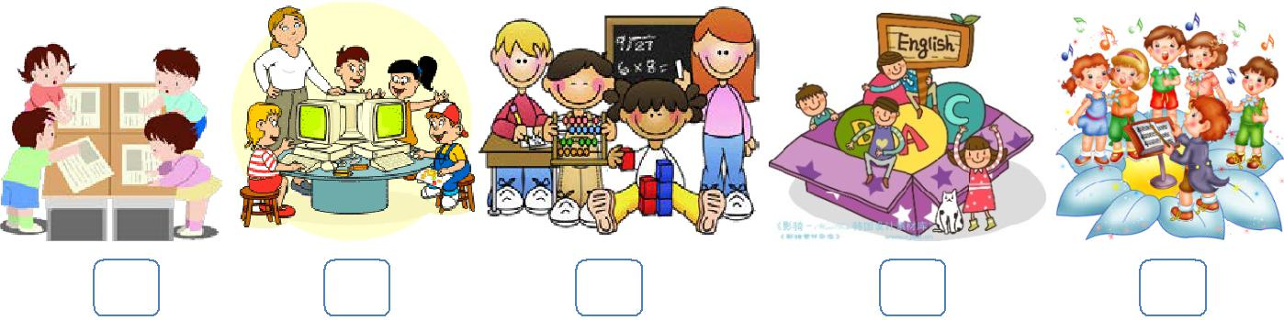

***Айтылым***

1. **Сюжетті суреттер бойынша әңгіме құрастырып айт.**

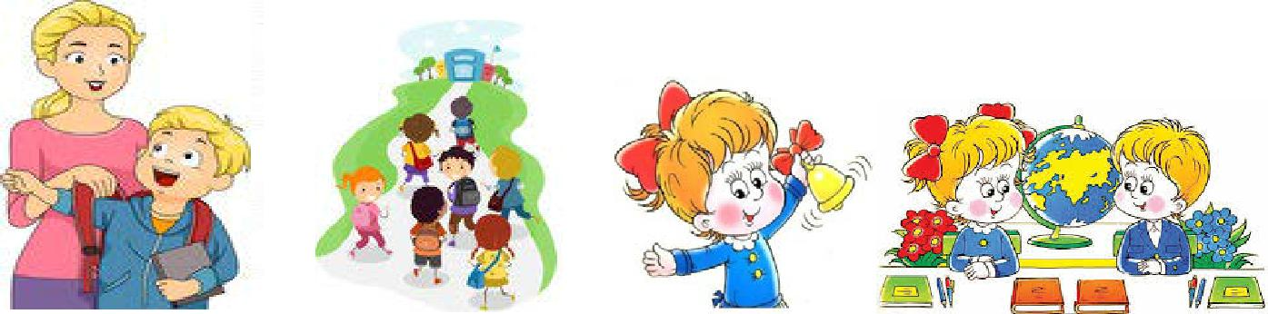

|  |  |  |  |  |
| --- | --- | --- | --- | --- |
| **Бағалау критерийі** | **Тапсырма** | **Дескриптор** | **Балл** |  |
|  | **№** |  |  |  |
|  | ***Білім алушы*** |  |  |
| Сәйкес суретті анықтап, | 1 | мәтін бойынша бірінші сұраққа жауап | 1 |  |
| сұрақтарға жауап береді |  | береді; |  |  |
|  |  |  |  |  |
|  |  | мәтін бойынша екінші сұраққа жауап | 1 |  |
|  |  | береді; |  |  |
|  |  |  |  |  |
|  |  | мәтіннің мазмұнына сәйкес келетін | 1 |  |
|  |  | бірінші суретті анықтайды; |  |  |
|  |  | мәтіннің мазмұнына сәйкес келетін | 1 |  |
|  |  | екінші суретті анықтайды; |  |  |
| Сюжетті суреттер | 2 | суреттер желісі бойынша құрылымын | 1 |  |
| бойынша қарапайым |  | (басы, оқиғаның өрбуі, соңы) сақтай |  |  |
| мәтін құрастырады |  | отырып, әңгіме құрастырады; |  |  |
|  |  |  |  |  |
|  |  | сөйлеу барысында орфоэпиялық | 1 |  |
|  |  | нормаларды сақтайды. |  |  |
| **Барлығы** |  |  | **6** |  |

**«Туған өлкем» бөлімі бойынша жиынтық бағалау**

**Сөйлеу әрекетінің** Оқылым

**түрлері** Жазылым

**Оқу мақсаты** 2.3.3.1 Мәтіннің жанрын (өлең, жаңылтпаш, жұмбақ, ертегі,

әңгіме) ажырату

2.4.2.1 Оқыған/аудио/бейнематериалдың мазмұны бойынша

жиі қолданылатын сөздер мен сөз тіркестерін

қатыстырып сұраққа жауап (сөйлем) жазу

**Бағалау критерийі** *Білім алушы*

 Мәтіннің жанрын анықтайды

 Мәтін мазмұны бойынша сұраққа жауап жазады

**Ойлау дағдыларының** Білу және түсіну

**деңгейі** Қолдану

**Орындау уақыты** 20 минут

***Оқылым***

**Тапсырма**

1. **Мәтінді оқы. Тапсырмаларды орында.**

Асан мен Ербол далада ойнады. Олар кішкентай балапан көрді. Балапанды үйге әкелді. Әкесіне көрсетті.

* + Біз оған тамақ, су береміз, - деді балалар.
  + Балапанның ұясы, ата-анасы бар. Балапан оларды сағынады. Өзінің үйін іздейді, - деді әкесі.
  + Түсіндік, әке. Балапанды ұясына апарамыз, - деді балалар.

1. Мәтіннің жанрын анықта және белгіле ().

ертегі  өлең  жұмбақ  әңгіме 

1. Сызбаны толтыр.



Балалар не істеді? 

20

***Жазылым***

1. **Мәтін бойынша сұрақтарға жауап жаз.**
   1. Балалар нені көрді? __________________________________________
   2. Балалар оны кімге көрсетті? _____________________________________

|  |  |  |  |  |
| --- | --- | --- | --- | --- |
| **Бағалау критерийі** | **Тапсырма** | **Дескриптор** | **Балл** |  |
|  | **№** |  |  |  |
|  | ***Білім алушы*** |  |  |
| Мәтіннің жанрын | 1 | мәтіннің жанрын анықтайды; | 1 |  |
| анықтайды | балалардың әрекетін білдіретін бірінші | 1 |  |
|  |  | сөзді жазады; |  |  |
|  |  | балалардың әрекетін білдіретін екінші | 1 |  |
|  |  | сөзді жазады; |  |  |
| Мәтін мазмұны | 2 | бірінші сұраққа жауап жазады; | 1 |  |
| бойынша сұраққа |  |  |  |  |
|  | екінші сұраққа жауап жазады. | 1 |  |
| жауап жазады |  |  |  |  |
|  | сөздерді сауатты жазады; | 1 |  |
|  |  | жазуда каллиграфиялық нормаларды | 1 |  |
|  |  | сақтайды. |  |  |
| **Барлығы** |  |  | **7** |  |

***Тыңдалым***

1) Мәтінде қай пән туралы айтылмайды?

А) орыс тілі

В) ағылшын тілі

С) қазақ тілі

D) неміс тілі

1. Балаға не ұнайды? А) тілдерді үйрену В) сөздер жазу С) есеп шығару

D) сурет салу

1. Мәтінге сәйкес келетін 2 суретті тауып, белгіле ().



***Айтылым***

1. **Сюжетті суреттер бойынша әңгіме құрастырып айт.**



***Оқылым***

**Тапсырма**

1. **Мәтінді оқы. Тапсырмаларды орында.**

Асан мен Ербол далада ойнады. Олар кішкентай балапан көрді. Балапанды үйге әкелді. Әкесіне көрсетті.

* + Біз оған тамақ, су береміз, - деді балалар.
  + Балапанның ұясы, ата-анасы бар. Балапан оларды сағынады. Өзінің үйін іздейді, - деді әкесі.
  + Түсіндік, әке. Балапанды ұясына апарамыз, - деді балалар.

1. Мәтіннің жанрын анықта және белгіле ().

ертегі  өлең  жұмбақ  әңгіме 

1. Сызбаны толтыр.



Балалар не істеді? 

***Жазылым***

1. **Мәтін бойынша сұрақтарға жауап жаз.**
   1. Балалар нені көрді? __________________________________________
   2. Балалар оны кімге көрсетті? _____________________________________